IDENTIFICATION DES IONS

I – BUT

L'observation d'étiquettes de bouteilles d'eau met en évidence la présence, dans des quantités diverses, de différents ions dans ces eaux.
Le but est de pouvoir, après cette leçon, répondre à la question : " Par quelle méthode peut-on affirmer leur présence ?" et de savoir appliquer cette méthode à toute solution inconnue.

1ère partie

II – MATERIEL

DEFINITION

Un PRECIPITE est un produit solide résultant de l'association d'anions et de cations ne pouvant coexister en solution.
- tubes à essais
- eau distillée
- pipettes
- solution A de sulfate de cuivre (Cu²⁺ , SO₄²⁻)
- solution B de chlorure de cuivre (CU²⁺ , 2Cl⁻)
- solution C de chlorure de sodium (Na⁺ , Cl⁻)
- solution D de sulfate de sodium (2Na⁺ , SO₄²⁻)
- Réactifs : - Hydroxyde de sodium (Na⁺ , OH⁻)
- Nitrate d'argent (Ag⁺ , NO₃⁻)
- Chlorure de baryum (Ba²⁺ , 2Cl⁻)

- un becher marqué "récupération".

III – MANIPULATION

1ère expérience : Mettre environ 3 mL des solutions A, B et C dans 3 tubes à essais différents.
TUBE 1
( Cu²⁺ , SO₄²⁻ )
en solution
TUBE 2
( Cu²⁺ , 2Cl ⁻ )
en solution
TUBE 3
( Na⁺ , Cl ⁻ )
en solution

Ajouter trois gouttes
d' hydroxyde de sodium.

Observer, puis compléter le
tableau et répondre à la question.

Quel est l'ion mis en évidence ?

………………………………………

Vider le contenu des tubes dans le becher "récupération" et rincer les avec de l'eau distillée

2ème expérience : Mettre environ 3 mL des solutions B, C et D dans 3 tubes à essais différents.
TUBE 1
( 2Na⁺ , SO₄²⁻ )
en solution
TUBE 2
( Cu²⁺ , 2Cl ⁻ )
en solution
TUBE 3
( Na⁺ , Cl ⁻ )
en solution

Ajouter trois gouttes
de nitrate d'argent.

Observer, puis compléter le
tableau et répondre à la question.

Quel est l'ion mis en évidence ?

………………………………………

Vider le contenu des tubes dans le becher "récupération" et rincer les avec de l'eau distillée

3ème expérience : Mettre environ 3 mL des solutions A, C et D dans 3 tubes à essais différents.
TUBE 1
( 2Na⁺ , SO₄²⁻ )
en solution
TUBE 2
( Cu²⁺ , SO₄²⁻ )
en solution
TUBE 3
( Na⁺ , Cl ⁻ )
en solution

Ajouter trois gouttes
de chlorure de baryum.

Observer, puis compléter le
tableau et répondre à la question.

Quel est l'ion mis en évidence ?

………………………………………

Vider le contenu des tubes dans le becher "récupération" et rincer les avec de l'eau distillée.

Remettre en état le poste de
travail

IV – RESUME des OBSERVATIONS

2ème partie

Le but est d'identifier les trois eaux minérales présentées dans leur bouteilles en début de leçon, et présentes sur la paillasse dans trois bechers notés A, B et C.
Pour cela, on dispose des étiquettes et du tableau ci-dessous

Place pour les étiquettes

V – MATERIEL

- tubes à essais
- eau distillée
- pipettes
- 3 bechers notés A, B et C contenant les 3 eaux différentes
- Réactifs : - Hydroxyde de sodium (Na⁺ , OH⁻)
- Nitrate d'argent (Ag⁺ , NO₃⁻)
- Chlorure de baryum (Ba²⁺ , 2Cl⁻)
- Oxalate d'ammonium (2NH₄⁺ , (CO₂)₂²⁻)

- un becher marqué "récupération".

VI – MANIPULATION

Préparer 4 tubes contenant environ 3 mL chacun de l'eau du becher A.

Faire le test des ions à l'aide des 4 réactifs. Noter, lorsqu'il est présent, si le précipité est léger ou abondant, ainsi que sa couleur.

Vider le contenu des tubes dans le becher "récupération" et rincer les avec de l'eau distillée

Recommencer les tests avec l'eau du becher B, puis avec l'eau du becher C.

A l'aide des étiquettes dire quelle est l'eau de chacun des bechers :

becher A : …………………………………………………

becher B : …………………………………………………

becher C : …………………………………………………

Justifier votre décision :

........................................................................................................................................

........................................................................................................................................

........................................................................................................................................

........................................................................................................................................

Remettre en état le poste de travail

FICHE  PROF  1/2 | IDENTIFICATION  DES IONS | BEP
OBJECTIFS : - Avoir conscience de la présence d'ions dans une solution.
- Connaître un protocole afin d'en relever la présence dans une solution.
- Savoir utiliser ce protocole.

PREREQUIS : - Savoir ce qu'est une solution, un réactif, un produit.
- Savoir ce qu'est un ion, un cation, un anion.
- Les reconnaître à leur symbole.
- Savoir "passer" du nom d'une solution à sa composition ionique, et inversement.

REMARQUES : ⇒ la séquence peut être prévue sur deux séances : la première
sera consacrée à définir le protocole ( pages 1 et 2 distribuées),
la deuxième mettra en application ( pages 3 et 4).

⇒ Le professeur débutera le cours en présentant 3 bouteilles
d'eau minérale aux élèves. Il fera constater que leur aspect est identique et qu'il y a sur chaque étiquette un petit tableau précisant la présence d'ions ainsi que les quantités par litre.
"Comment peut-on connaître la composition de ces eaux ?"

⇒ On choisira trois eaux aux caractéristiques ( ions chlorure,
sulfate et calcium ) bien différentes.

⇒ On pourra, en fin de deuxième séance, dire quelques mots sur
les mesures quantitatives.

A VOIR : ⇒ www.sooaf.com , le site le plus désaltérant du net !

⇒ "la composition chimique de 240 eaux minérales françaises et
étrangères" sur le site maths-sciences de l'Académie de Reims.

FICHE  PROF  2/2 | IDENTIFICATION  DES IONS | BEP
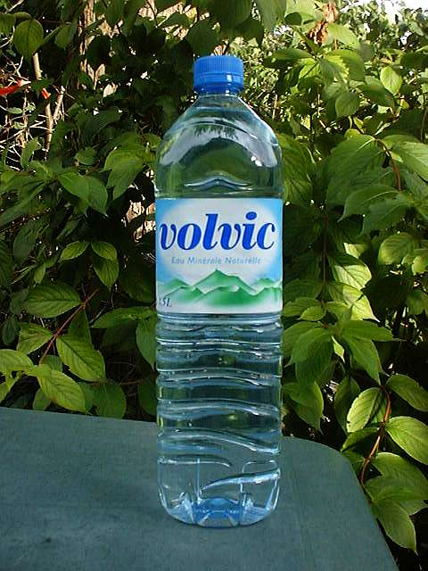
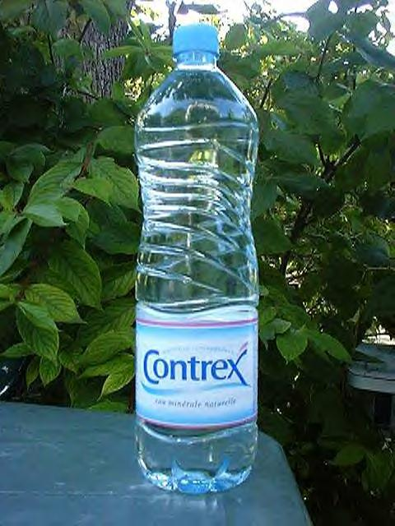
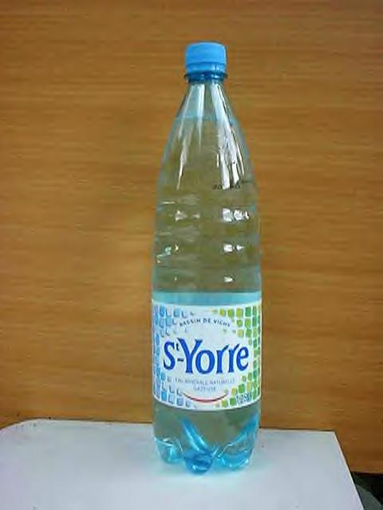
Exemple de tests avec VOLVIC, ST YORRE et CONTREX.
(St Yorre sera au préalable dégazéfiée pour ne pas être reconnue)

